2

4/01/2024

Bionexo

RESULTADO – TOMADA DE PREÇO

N° 2024121TP54589HEMU

O Instituto de Gestão e Humanização – IGH, entidade de direito privado e sem fins

lucrativos, classificado como Organização Social, vem tornar público o resultado da Tomada

de Preços, com a finalidade de adquirir bens, insumos e serviços para o HEMU - Hospital

Estadual da Mulher, com endereço à Rua R-7, S/N, Setor Oeste, Goiânia, CEP: 74.125-090.

Bionexo do Brasil Ltda

Relatório emitido em 24/01/2024 15:25

**Comprador**

IGH - HEMU - Hospital Estadual da Mulher (11.858.570/0002-14)

AV. PERIMETRAL, ESQUINA C/ RUA R7, SN - SETOR COIMBRA - GOIÂNIA, GO CEP: 74.530-020

**Relação de Itens (Confirmação)**

Pedido de Cotação : 330537409

COTAÇÃO Nº 54589 - MATERIAIS DE ESCRITORIO E INFORMATICA - HEMU JAN/2024

Frete Próprio

Observações: \*PAGAMENTO: Somente a prazo e por meio de depósito em conta PJ do fornecedor. \*FRETE: Só serão

aceitas propostas com frete CIF e para entrega no endereço: RUA R7 C/ AV PERIMETRAL, SETOR COIMBRA,

Goiânia/GO CEP: 74.530-020, dia e horário especificado. \*CERTIDÕES: As Certidões Municipal, Estadual de Goiás,

Federal, FGTS e Trabalhista devem estar regulares desde a data da emissão da proposta até a data do pagamento.

\*

REGULAMENTO: O processo de compras obedecerá ao Regulamento de Compras do IGH, prevalecendo este em

relação a estes termos em caso de divergência.

Tipo de Cotação: Cotação Normal

Fornecedor : Todos os Fornecedores

Data de Confirmação : Todas

**Faturamento**

**Mínimo**

**Validade da**

**Proposta**

**Condições de**

**Pagamento**

**Fornecedor**

**Prazo de Entrega**

**Frete Observações**

**Papelaria Dinamica Ltda**

GOIÂNIA - GO

Adevenir Portes - (62) 32269300

gleike@papelariadinamica.com.br

**[Mais informações](javascript: f_mais_info(231665))**

2

dias após

1

R$ 100,0000

21/01/2024

30 ddl

CIF

null

confirmação

**Programação**

**de Entrega**

**Preço**

**Unitário Fábrica**

**Preço**

**Valor**

**Total**

**Produto**

**Código**

**Fabricante Embalagem Fornecedor Comentário Justificativa**

**Rent(%) Quantidade**

**Usuário**

Danielly

Evelyn

Pereira Da

Cruz

ALMOFADA

ALMOFADA PARA

CARIMBO AZUL N 04 39811

Papelaria

Dinamica

Ltda

DE CARIMBO

AZUL No 4 -

JAPAN

R$

R$

R$

39,8000

1

2

3

4

-

-

-

-

UND

null

null

null

null

-

-

-

-

5 Unidade

50 Unidade

50 Unidade

7,9600 0,0000

-

UNIDADE

2

4/01/2024

14:55

Danielly

Evelyn

Pereira Da

Cruz

BOBINA

TERMOSSENSIVEL P/

FIBRINTIMER II

BOBINA

TERMICA

57X22 -

Papelaria

Dinamica

Ltda

R$

R$

R$

122,0000

5648

16615

69046

UN

5

7MM X 22M ->

2,4400 0,0000

DADE 57MM X 22M -

UNIDADE

MAXPRINT

2

4/01/2024

14:55

Danielly

Evelyn

Pereira Da

Cruz

CANETA

ESFEROG.

AZUL -

CANETA

ESFEROGRAFICA

AZUL - UNIDADE

Papelaria

Dinamica

Ltda

R$

R$

R$

28,0000

UND

0,5600 0,0000

ECONOMICA

2

4/01/2024

14:55

Danielly

Evelyn

CAPA P/

ENCADERNACAO PP

Papelaria

Dinamica

Ltda

Pereira Da

20 Unidade R$ 5,8000 Cruz

CAPA PVC

PRETO - ACP

R$

R$

UNITARIO

0

,30 A-4 - PRETA

0,2900 0,0000

PLASPIRAL PT 5

2

4/01/2024

14:55

Danielly

Evelyn

Pereira Da

Cruz

CAPA P/

ENCADERNACAO PP

0,30 A-4 -

TRANSPARENTE

LINE P1

Papelaria

Dinamica

Ltda

CAPA PVC CR

R$

R$

R$

12,0000

5

6

69045

42873

-

-

UN

null

null

-

-

20 Unidade

-

ACP

0,6000 0,0000

24/01/2024

1

4:55

CRACHÁ COM

PRENDEDOR JACARÉ

CRACHA C/

PRENDEDOR -

ACP

UNITARIO

Papelaria

Dinamica

Ltda

R$

R$

100 Unidade

R$

110,0000

Danielly

Evelyn

Pereira Da

Cruz

1,1000 0,0000

https://bionexo.bionexo.com/jsp/RelatPDC/relat\_adjudica.jsp

1/3

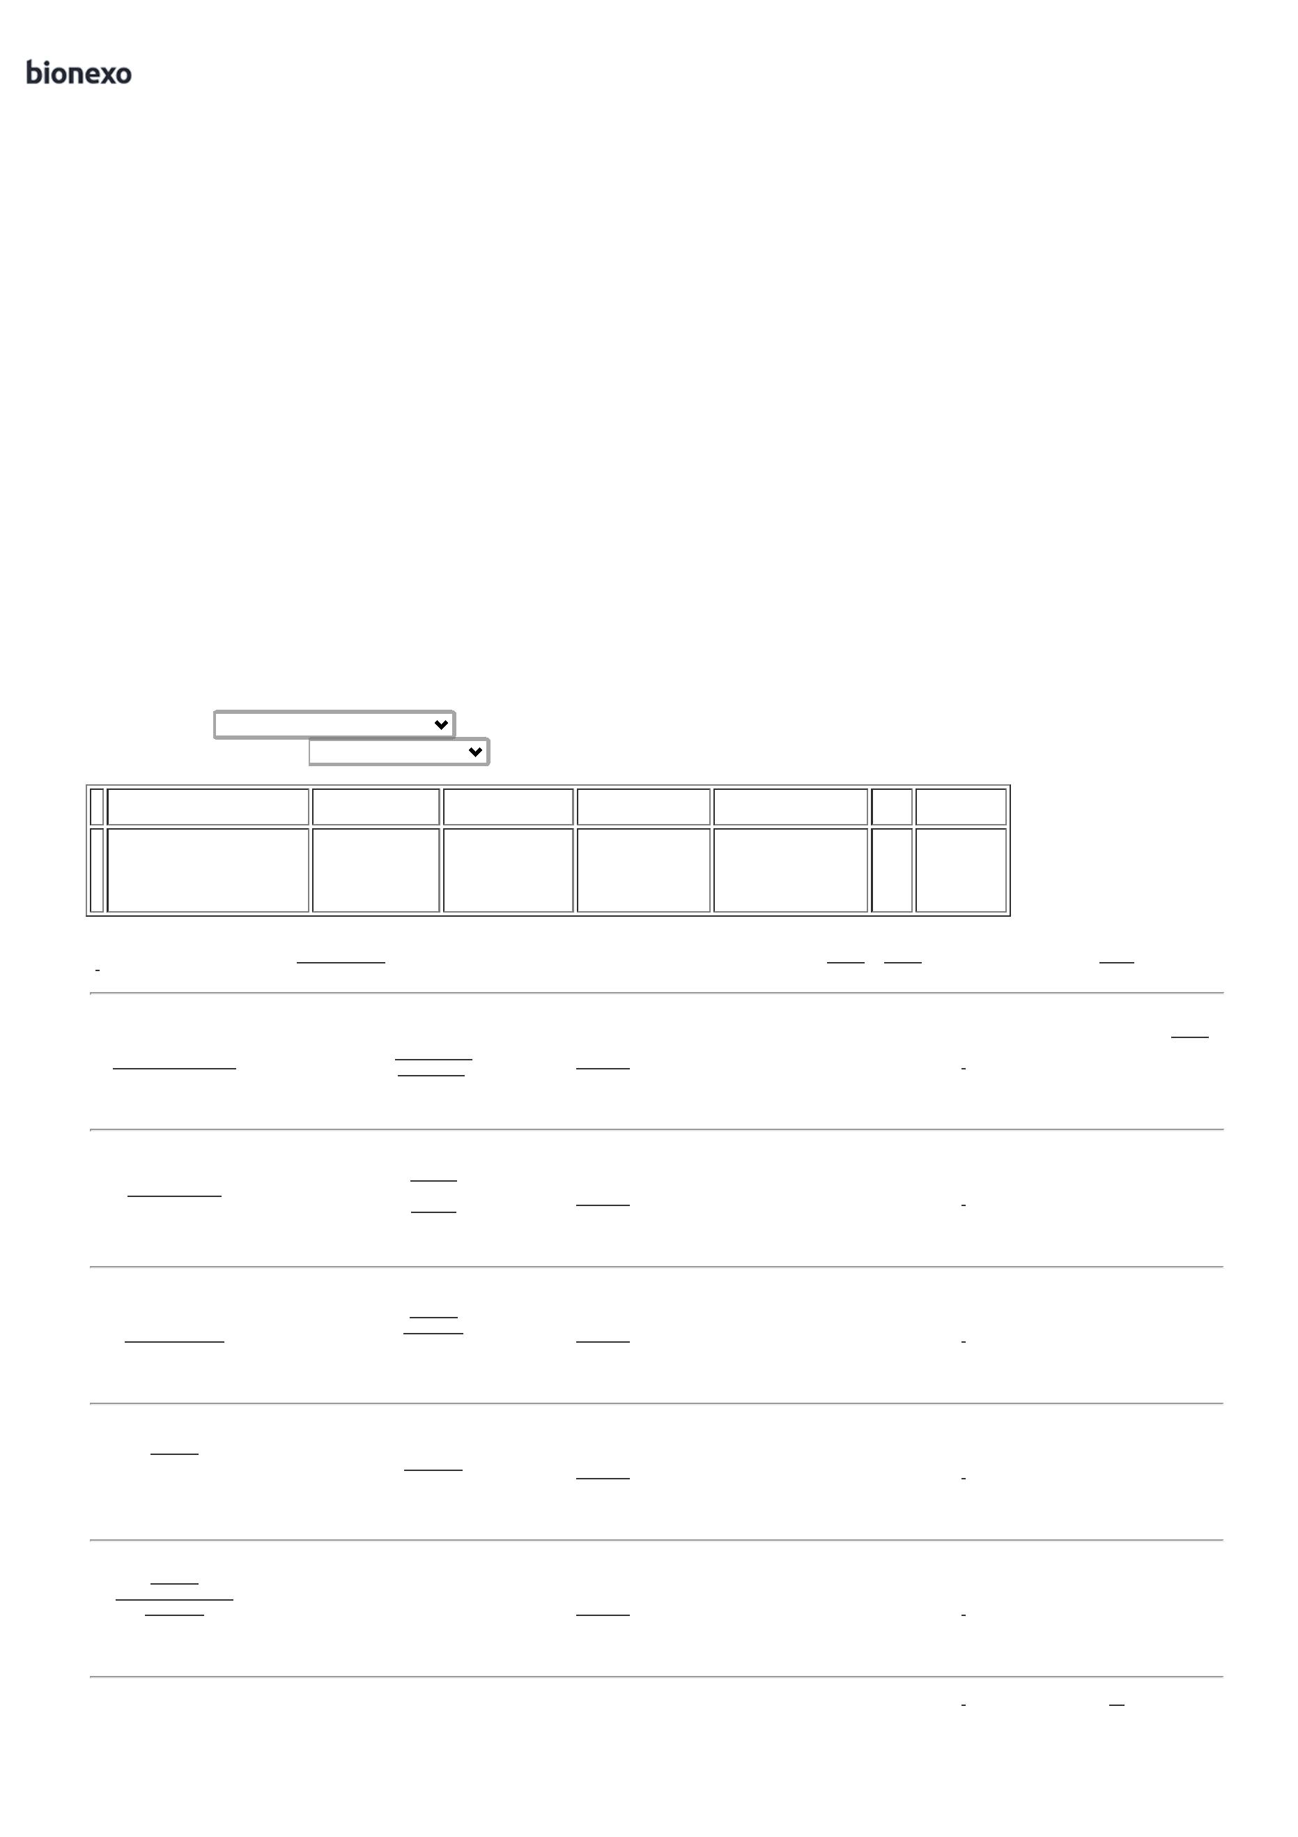

2

4/01/2024

Bionexo

2

4/01/2024

14:55

Danielly

Evelyn

Pereira Da

Cruz

ESPIRAL 17MM PARA

ENCADERNACAO DE 8491

00 FOLHAS

ESPIRAL

20MM PRETO

- LASSANE

Papelaria

Dinamica

Ltda

R$

R$

R$

350,0000

7

8

9

-

-

-

-

UND

UND

CX

null

null

null

null

-

-

-

-

10 Unidade

10 Unidade

10 Caixa

3

5,0000 0,0000

1

2

4/01/2024

14:55

Danielly

Evelyn

Pereira Da

Cruz

ESPIRAL 17MM PARA

ENCADERNACAO DE

ESPIRAL

20MM PRETO

Papelaria

Dinamica

Ltda

R$

R$

R$

350,0000

69042

40026

236

7

0 FOLHAS

35,0000 0,0000

-

LASSANE

(PLASTICO PRETO)

2

4/01/2024

14:55

Danielly

Evelyn

Pereira Da

Cruz

ETIQUETA ADESIVA

CIRCULAR 1.5 X 2.5

CM AMARELA -

CAIXA

ETIQUETA TP

19 CORES -

PIMACO

Papelaria

Dinamica

Ltda

R$

R$

R$

41,0000

4,1000 0,0000

2

4/01/2024

14:55

Danielly

Evelyn

Pereira Da

Cruz

FITA CREPE BEGE

1

9MM X 50M -

APLICAÇÃO

MULTIUSO;

FITA CREPE

19X50 -

EUROCEL

Papelaria

Dinamica

Ltda

R$

R$

R$

179,0000

1

0

UN

50 Rolo

3

,5800 0,0000

MONOFACE. - ROLO

24/01/2024

1

4:55

PAPEL A4 EXTRA

BRANCO -> COM

DIMENSOES

Danielly

Evelyn

Pereira Da

Cruz

2

10X297 75G/M2

PAPEL A4

210X297MM

75GRS ALC,

BRANCO -

INK

;Suzano

Papel não

respondeu

email de

APROXIMADAMENTE,

Papelaria

Dinamica

Ltda

R$

R$

R$

1

1 MULTIUSO PROPRIO

PARA IMPRESAO EM

JATO DE TINTA,

LASER E

138

-

UND

null

300 Pacote

2

3,9000 0,0000

7.170,0000

homologação.

24/01/2024

14:55

FOTOCOPIADORA. -

RESMA

PAPEL CONTACT

TRANSPARENTE

7

5G/M2.-> AUTO

ADESIVO, PARA

REVESTIR

Danielly

Evelyn

Pereira Da

Cruz

SUPERFICIES SECAS

EM GERAL, PAPEL E

USO EM FUNÇÕES

ADMINISTRATIVAS;

MINIMO DE 45CM DE

LARGURA; COM

ESCALA EM

PAPEL

CONTACT

CRISTAL -

PLASTICOVER

Papelaria

Dinamica

Ltda

R$

R$

R$

20,5000

1

2

231

-

UNITARIO

null

-

5 Metros

4,1000 0,0000

24/01/2024

14:55

CENTIMETRO E

GRAMATURA 75

G/M2 - METROS

Danielly

Evelyn

Pereira Da

Cruz

PASTA L PLASTICO

TRANSPARENTE ->

DIMENÇÕES 230 X

PASTA EM L

CRISTAL -

ACP

Papelaria

Dinamica

Ltda

R$

R$

R$

39,0000

1

1

1

3

4

5

1962

-

-

-

UNITARIO

null

null

null

-

-

-

50 Unidade

50 Unidade

50 Unidade

3

30MM, EM

0,7800 0,0000

PLASTICO FOSCO -

UNIDADE

2

4/01/2024

14:55

Danielly

Evelyn

Pereira Da

Cruz

PILHA ALCALINA

PALITO AAA 1.5 V -

UNIDADE

PILHA

ALCALINA AA

/ AAA - ELGIN

Papelaria

Dinamica

Ltda

R$

R$

R$

110,0000

582

UND

2

2

,2000 0,0000

2

4/01/2024

14:55

Danielly

Evelyn

Pereira Da

Cruz

PILHA ALCALINA

PEQUENA AA 1.5 V - 2259

UNIDADE

PILHA

ALCALINA AA

/ AAA - ELGIN

Papelaria

Dinamica

Ltda

R$

R$

R$

110,0000

UND

,2000 0,0000

2

4/01/2024

14:55

Danielly

Evelyn

Pereira Da

Cruz

PINCEL

ATOMICO

VERMELHO -

JAPAN

Papelaria

Dinamica

Ltda

PINCEL ATOMICO

AZUL - UNIDADE

R$

R$

R$

26,4000

1

1

6

7

184

-

-

UND

UND

null

null

-

-

12 Unidade

24 Unidade

2,2000 0,0000

2

4/01/2024

14:55

PINCEL MARCADOR 33866

DE TEXTO AMARELO

MARCA

TEXTO

CORES - BIC

Papelaria

Dinamica

Ltda

R$

R$

R$

27,6000

Danielly

Evelyn

Pereira Da

Cruz

1,1500 0,0000

-

UNIDADE

https://bionexo.bionexo.com/jsp/RelatPDC/relat\_adjudica.jsp

2/3



2

4/01/2024

Bionexo

2

4/01/2024

14:55

Danielly

Evelyn

Pereira Da

Cruz

RIBBOM

RESINA

110X74 -

SAMSUN

Papelaria

Dinamica

Ltda

;Rk

Automação

frete FOB.

RIBBON CERA

R$

R$

R$

468,0000

1

1

8

9

68682

72873

-

-

UN

UN

null

null

12 Rolo

1

10MM X 300M

39,0000 0,0000

2

4/01/2024

14:55

Danielly

Evelyn

Pereira Da

Cruz

RIBBOM

RESINA

110X74 -

SAMSUN

Papelaria

Dinamica

Ltda

RIBBON DE CERA

R$

R$

R$

73,2000

-

12 Rolo

6

5MM X 74M

6,1000 0,0000

2

4/01/2024

14:55

**Total**

**Parcial:**

R$

8

8

40.0

40.0

9.282,3000

Total de Itens da Cotação: 19

Total de Itens Impressos: 19

**Total**

**Geral:**

R$

9.282,3000

Clique [aqui](javascript:chama_completo(330537409)) para geração de relatório completo com quebra de página

https://bionexo.bionexo.com/jsp/RelatPDC/relat\_adjudica.jsp

3/3

